

INSTITUTO TÉCNICO PRIVADO DE SAÚDE MUALACA
LIC. N º 16/2024, AO ABRIGO DO DO DECRETO PRESIDENCIAL Nº 37/23 DE 09 DE FEVEREIRO
COORDENAÇÃO DO CURSO DE ENFERMAGEM GERAL
V VIVEIRO

TÍTULO: AVALIAÇÃO DOS SINAIS VITAIS EM PACIENTES JOVENS GESTANTES INTERNADAS COM PNEUMONIA, UMA REALIDADE DO EXAME PRÁTICO NO CENTRO MATERNO INFANTIL DO CUNJE, DO BIÉ NO DIA 30 DE ABRIL DE 2026

(RELATÓRIO DE FIM DE CURSO PARA OBTENÇÃO DO GRAU DE TÉCNICO PROFISSIONAL EM CIÈNCIA DE SAÚDE, OPÇÃO ENFERMAGEM GERAL)

AUTOR:
Manuel Sawimbo Navimba Dembe

CUITO – ANGOLA
2026


INSTITUTO TÉCNICO PRIVADO DE SAÚDE MUALACA
LIC. N º 16/2024, AO ABRIGO DO DO DECRETO PRESIDENCIAL Nº 37/23 DE 09 DE FEVEREIRO
COORDENAÇÃO DO CURSO DE ENFERMAGEM GERAL
V VIVEIRO

TÍTULO: AVALIAÇÃO DOS SINAIS VITAIS EM PACIENTES JOVENS GESTANTES INTERNADAS COM PNEUMONIA, UMA REALIDADE DO EXAME PRÁTICO NO CENTRO MATERNO INFANTIL DO CUNJE, DO BIÉ NO DIA 30 DE ABRIL DE 2026

(RELATÓRIO DE FIM DE CURSO PARA OBTENÇÃO DO GRAU DE TÉCNICO PROFISSIONAL EM CIÊNCIA DE SAÚDE, OPÇÃO ENFERMAGEM GERAL)
AUTOR:
Manuel Sawimbo Navimba Dembe

ORIENTADO POR:
LIC. José Marcelino Bernardo
Lic. Hélvio V. O. Dos Santos

CUITO – ANGOLA
2026
FICHA CATALOGRÁFICA

AUTOR:
DEMBE, Manuel Sawimbo Navimba

TÍTULO: AVALIAÇÃO DOS SINAIS VITAIS EM PACIENTES JOVENS GESTANTES INTERNADAS COM PNEUMONIA, UMA REALIDADE DO EXAME PRÁTICO NO CENTRO MATERNO INFANTIL DO CUNJE, DO BIÉ NO DIA 30 DE ABRIL DE 2026

(RELATÓRIO DE FIM DE CURSO PARA OBTENÇÃO DO GRAU DE TÉCNICO MÉDIO EM CIÊNCIAS DE SAÚDE, OPÇÃO DE ENFERMAGEM GERAL.)

ORIENTADO POR:
Lic. José Marcelino Bernardo
Lic. Hélvio V. O. Dos Santos

Palavras-chave: sinais vitais; enfermagem; gestação; pneumonia; monitorização; cuidados de saúde; assistência materno-infantil; estágio clínico

O presente trabalho contém ______ páginas.

FOLHA DE APROVAÇÃO


INSTITUTO TÉCNICO PRIVADO DE SAÚDE MUALACA
LIC. N º 16/2024, AO ABRIGO DO DO DECRETO PRESIDENCIAL Nº 37/23 DE 09 DE FEVEREIRO
COORDENAÇÃO DO CURSO DE ENFERMAGEM GERAL
V VIVEIRO
AUTOR:
DEMBE, Manuel Sawimbo Navimba

TÍTULO: AVALIAÇÃO DOS SINAIS VITAIS EM PACIENTES JOVENS GESTANTES INTERNADAS COM PNEUMONIA, UMA REALIDADE DO EXAME PRÁTICO NO CENTRO MATERNO INFANTIL DO CUNJE, DO BIÉ NO DIA 30 DE ABRIL DE 2026

Objectivo geral: Descrever os principais aspectos relacionados a avaliação dos sinais em pacientes jovens gestantes internadas com pneumonia, uma realidade do exame prático no Centro Materno Infantil do Cunje, do Bié no dia 30 de abril de 2026

Data da aprovação: _____/___________________/ 20____

Corpo de júri
Presidente: ___________________________________/__________________
1º Vogal: ____________________________________/__________________
Secretário: ___________________________________/__________________

DEDICATÓRIA
Dedico este trabalho aos meu pais que são a base de tudo obrigado por cada sacrifício silencioso por cada conselho dado na hora certa e por acreditarem em mim mesmo quando eu próprio duvidava do que sou capaz a minha família mesmo longe ou perto sempre foi meu ponto de referencia vocês são a prova de que apoio não precisa de grandes discursos, aos meus amigos que tornara o caminho mas leve.
(O autor)

AGRADECIMENTOS
Os meus votos de agradecimentos vão primeiramente a Deus, pela vida saúde e força para superar todos os desafios durante esta caminhada aos meus pais e familiares pela força e pela coragem que tem me dado ao longo desse percurso
Agradeço também aos meus professores que muito fizeram por mim, em particular os meus tutores José Marcelino Bernardo e Hélvio V. Dos Santos.
(O autor)

Lista de abreviatura (opcional)
IV- Via intravenosa
IM- Via intramuscular
VO- Via oral
H- Hora
PAV: plano alargado de vacinação
CATV- Consulta de Atendimento Telefónico de vigilância
SAT- Sistema de apoio ao tratamento
Km- Quilómetro
PP- Pesquisa de Plamodium
Cpm: Ciclos por Minuto
Mmhg: Milímetros por Mercúrio
G- Grama

Lista de TABELAS (opcional)

Tabela 1: Tratamento medicamentoso 31

Lista de GRÁFICOS (opcional)

RESUMO
O presente relatório de fim de curso trata da avaliação dos sinais vitais em pacientes jovens gestantes internadas com pneumonia, realizado no exame prático no Centro Materno Infantil do Cunje, província do Bié, em 30 de abril de 2026. O trabalho resulta da articulação entre conhecimentos teóricos adquiridos na formação em Enfermagem Geral e a prática vivenciada durante o estágio curricular, evidenciando a importância da monitorização dos sinais vitais como instrumento essencial para a identificação de alterações no estado de saúde da paciente. O estágio permitiu ao estudante vivenciar diferentes contextos hospitalares, incluindo hospitais municipais, provinciais e centros materno-infantis, onde foram desenvolvidas competências ao exercício da enfermagem. Entre as principais actividades realizadas destacam-se a monitorização dos sinais vitais, administração de medicamentos por várias vias, colocação de acessos venosos, nebulização e assistência ao paciente. Estas experiências contribuíram para o desenvolvimento do raciocínio, tomada de decisão e trabalho em equipa multidisciplinar. Do ponto de vista teórico, o relatório fundamenta-se na importância da temperatura corporal, frequência respiratória, pulso e pressão arterial como parâmetros essenciais da avaliação fisiológica do paciente. A sua monitorização permite detetar alterações clínicas, sobretudo em situações de risco como a pneumonia durante a gestação. A gravidez provoca alterações fisiológicas que aumentam a vulnerabilidade da mulher a complicações respiratórias, tornando indispensável vigilância contínua pela equipa de enfermagem. No caso clínico apresentado, a paciente de 21 anos internada com pneumonia apresentou dispneia, tosse não produtiva e episódios de êmese. A avaliação dos sinais vitais revelou temperatura de 36,5 ºC, pulso de 80 batimentos por minuto, frequência respiratória de 17 ciclos por minuto e pressão arterial de 140/90 mmHg. Embora alguns valores estivessem dentro da normalidade, a elevação da pressão arterial e os sintomas respiratórios exigiram monitorização e intervenção da equipa de saúde. O tratamento instituído incluiu antibióticos, suplementação vitamínica, ferro, medidas de suporte e educação para a saúde. O relatório destaca ainda a importância da educação para a saúde na prevenção de complicações, incluindo adesão ao tratamento, higiene, nutrição, repouso e prevenção de infeções respiratórias. Foram também identificados constrangimentos estruturais, como escassez de medicamentos, falta de cadeiras para acompanhantes e ausência de dormitórios adequados, fatores que condicionam a qualidade da assistência prestada.
PALAVRAS-CHAVE: sinais vitais; enfermagem; gestação; pneumonia; monitorização; cuidados de saúde; assistência materno-infantil; estágio clínico.

ABSTRACT
This end-of-course report deals with the assessment of vital signs in young pregnant patients hospitalized with pneumonia, carried out in the practical exam at the Cunje Mother and Child Center, Bié province, on April 30, 2026. The work results from the articulation between theoretical knowledge acquired in General Nursing training and the practice experienced during the curricular internship, evidencing the importance of monitoring vital signs as an essential instrument for identifying changes in the patient's health status. The internship allowed the student to experience different hospital contexts, including municipal hospitals, provincial hospitals and maternal and child centers, where skills were developed to practice nursing. Among the main activities carried out are the monitoring of vital signs, administration of medications by various routes, placement of venous accesses, nebulization and patient care. These experiences contributed to the development of reasoning, decision-making and multidisciplinary teamwork. From a theoretical point of view, the report is based on the importance of body temperature, respiratory rate, pulse and blood pressure as essential parameters of the patient's physiological assessment. Its monitoring allows the detection of clinical changes, especially in risk situations such as pneumonia during pregnancy. Pregnancy causes physiological changes that increase the woman's vulnerability to respiratory complications, making continuous surveillance by the nursing team indispensable. In the clinical case presented here, the 21-year-old patient hospitalized with pneumonia presented with dyspnea, nonproductive cough, and episodes of emesis. Evaluation of vital signs revealed a temperature of 36.5 ºC, pulse of 80 beats per minute, respiratory rate of 17 cycles per minute, and blood pressure of 140/90 mmHg. Although some values were within the normal range, the elevation in blood pressure and respiratory symptoms required monitoring and intervention by the health team. The treatment instituted included antibiotics, vitamin supplementation, iron, supportive measures and health education. The report also highlights the importance of health education in preventing complications, including treatment adherence, hygiene, nutrition, rest and prevention of respiratory infections. Structural constraints were also identified, such as scarcity of medicines, lack of chairs for companions and absence of adequate dormitories, factors that condition the quality of care provided.
KEYWORDS: vital signs; nursing; pregnancy; pneumonia; monitoring; health care; maternal and child care; clinical stage.

ÍNDICE
INTRODUÇÃO .................................................................................................................. ….1
CAPITULO I: FUNDAMENTAÇÃO TEÓRICA
  - CARACTERIZAÇÃO GERAL DOS HOSPITAIS ONDE REALIZOU-SE O ESTÁGIO
  - Modalidade e organização do estágio:
  - Competências adquiridas durante os seis meses:
  - Principais atividades desenvolvidas:
  - Principais Material, Instrumento E Equipamento Utilizados 1.6. Doenças Mais Correntes identificadas durante os seis meses de estágios.
CAPÍTULO II. FUNDAMENTAÇÃO METODOLÓGICA:
2.1. Fundamentação Teórica Do Tema Com Base No Exame Prático:
2.1.1. Matérias necessários para a execução da técnica
2.2. Apresentação Prática Dos Cuidados De Enfermagem:
CONSTRAGIMENTOS REGISTADOS
CONCLUSÕES
RECOMENDAÇÕES
REFERENCIAS BIBLIOGRÁFICAS
APÊNDICES
ANEXOS
GLOSSÁRIOS

INTRODUÇÃO
O estágio curricular em enfermagem representa uma fase essencial na formação do técnico médio em enfermagem, pois possibilita a integração entre os conhecimentos teóricos e a prática clínica. Neste período, o estudante desenvolve competências técnicas, científicas e relacionais indispensáveis para a prestação de cuidados de saúde seguros e de qualidade, sob supervisão profissional (Potter et al., 2018).
Durante o estágio, o estudante tem a oportunidade de vivenciar a realidade hospitalar, participando activamente nos cuidados ao paciente e aprimorando o raciocínio clínico, a tomada de decisão e a capacidade de intervenção em diferentes situações de saúde. Este processo contribui significativamente para a construção da identidade profissional do futuro técnico de enfermagem, promovendo maior autonomia e responsabilidade na prática assistencial (Potter et al., 2018).
A escolha do tema justifica-se pela elevada relevância clínica da avaliação dos sinais vitais em pacientes gestantes com pneumonia, uma vez que esta patologia respiratória pode comprometer gravemente a saúde materna e fetal. A monitorização adequada dos sinais vitais permite a identificação precoce de alterações no estado clínico, contribuindo para intervenções rápidas e eficazes por parte da equipa de enfermagem. De acordo com a Organização Mundial da Saúde, as infecções respiratórias durante a gestação constituem um importante factor de risco de complicações materno-fetais, exigindo vigilância clínica contínua e rigorosa (OMS, 2023).
Do ponto de vista histórico-lógico, a enfermagem evoluiu de práticas empíricas para uma ciência baseada em evidências, na qual a observação sistemática do paciente, especialmente através da avaliação dos sinais vitais, constitui um dos pilares fundamentais da assistência. Segundo Potter e Perry (2018), a monitorização dos sinais vitais é um indicador essencial do estado fisiológico do paciente, permitindo a detecção precoce de qualquer alteração clínica significativa. Neste contexto, a pneumonia em gestantes representa uma condição que exige atenção redobrada, devido às alterações fisiológicas próprias da gravidez e ao risco aumentado de complicações respiratórias.
Este processo foi vivenciado no contexto do estágio realizado no Centro Materno Infantil do Cunje, onde se observou a necessidade de vigilância constante dos sinais vitais em pacientes internadas com pneumonia, reforçando a importância da actuação do técnico de enfermagem na prevenção de complicações e na promoção da recuperação clínica.
O presente relatório enquadra-se também em orientações técnicas e normativas do sector da saúde, com destaque para as directrizes da Organização Mundial da Saúde sobre cuidados maternos e gestão de infecções respiratórias na gestação, bem como nos protocolos assistenciais aplicados no sistema de saúde angolano, orientados pelo Ministério da Saúde de Angola.
Objectivo Geral
- Relatar sobre a avaliação dos sinais vitais em pacientes jovens gestantes internadas com pneumonia no Centro Materno Infantil do Cunje, do Bié no dia 30 de abril de 2026.
Objectivos específicos
- Descrever os materiais usados na a avaliação dos sinais vitais em pacientes jovens gestantes internadas com pneumonia no Centro Materno Infantil do Cunje, do Bié no dia 30 de abril de 2026;
- Fundamentar teoricamente sobre os principais aspectos relacionados a avaliação dos sinais vitais em pacientes jovens gestantes internadas com pneumonia no Centro Materno Infantil do Cunje, do Bié no dia 30 de abril de 2026;
- Analisar os valores obtidos na avaliação dos sinais vitais em pacientes jovens gestantes internadas com pneumonia no Centro Materno Infantil do Cunje, do Bié no dia 30 de abril de 2026.
CONTRIBUTO DO RELATÓRIO
O presente relatório contribui para o reforço das competências técnicas e científicas do estudante de enfermagem, permitindo a aplicação prática dos conhecimentos adquiridos em contexto real. Do ponto de vista social, destaca a importância da avaliação rigorosa dos sinais vitais na melhoria da qualidade da assistência prestada às gestantes com pneumonia, contribuindo para a redução de complicações maternas e fetais. Além disso, promove a valorização do papel do técnico de enfermagem na vigilância clínica e na tomada de decisão precoce em situações de risco.
O presente trabalho está dividido por dois Capítulos:
- CAPÍTULO I – FUNDAMENTAÇÃO TEÓRICA;
- CAPÍTULO II– FUNDAMENTAÇÃO METODOLÓGICA
- CONSTRANGIMENTOS REGISTADOS
- CONCLUSÕES
- SUGESTÕES
- REFERENCIAS BIBLIOGRAFICAS
- APÊNDICE
- ANEXOS

CAPÍTULO I. FUNDAMENTAÇÃO TEÓRICA.

CAPÍTULO I. FUNDAMENTAÇÃO TEÓRICA.
1.CARACTERÍZAÇÃO GERAL DOS HOSPITAIS ONDE REALIZARAM-SE O ESTÁGIO:

O hospital Municipal do Chinguar

INSTITUTO T
ÉCNICO PRIVADO DE SAÚDE MUALACA

LIC. N º 16/2024, AO ABRIGO DO
DECRETO PRESIDENCIAL Nº
/
37
23

DE
09

DE
FEVEREIRO

COORDENAÇÃO DE CURSO DE
ENFERMAGEM GERAL

V VIVEIRO

TÍTULO

(
RELATÓRIO DE

FIM DE CURSO PARA OBTENÇÃO
DO GRAU DE TÉCNICO
-
PROFISSIONAL

EM CIÊNCIA
DE SAÚDE, OPÇÃO
ENFERMAGEM GERAL
)

AUTOR:

Xavier
Fernando de Sousa Albuquerque

ORIENTADO POR:

Lic. Xavier Fernando de Sousa Albuquerque

Lic. Carlos Missende

CUITO
-

ANGOLA

202
5

Durante o mês de outubro realizou-se o estágio no hospital municipal do Chinguar João Henrique Cambuta na secção de medicina internamento homem e mulher é uma unidade hospitalar do 2 nível esta unidade hospitalar dispõe de 75 camas de internamento para prestação de serviço de saúde esta localizado na rua Sacadura Cabral, a Norte Direção Municipal de saúde, a sul a Escola padre Arnaldo, a este Centro Materno infantil e a oste o tanque da água e central elétrica. Foi edificado em 1963 e posteriormente reinaugurado pela vossa excelência Engenheiro Pereira Alfredo no dia 15 de dezembro de 2022, o Hospital é dirigido pelo Diretor geral Manuel Cláudio Lameirão Henriques, Chefe de enfermagem Marques Malamba, este oferece os seguintes serviços:
- Banco de Urgência
- Consultas externa de medicina
- Medicina interna
- Laboratório de Analise Clínica
- Hemoterapia
- Bloco Operatório
- Estomatologia
- Raio X
- Dispensário
- Farmácia interna e externa
- Depósito de medicamento
- Banco externo
- SAT
HOSPITAL PROVINCIAL DO BIÉ
O mês de Novembro o mesmo foi feito no Hospital Provincial do Bié na secção de internamento pediatria (Banco de Urgéncia), é uma unidade hospitalar do 2º nível conta com 443 funcionários de saúde distribuídos nas diversas áreas de serviço. Localizado no centro da cidade do Cuito, no bairro Cantíflas, Fundado na década dos anos 50, reinaugurado aos 18 de Agosto 2014 por sua excelência Dr. José Eduardo Dos Santos, atualmente o hospital está em reabilitação, tem como directora geral, Filipa Rheu funcionária na estrutura provisória que comportam 4 naves na qual:
- A 1ª funciona como banco de urgência com 13 salas, consulta externa de medicina, consultas de estomatologia e serviços de SAT.
- A 2º nave, funciona como cuidados intensivos e serviços de laboratório, com uma capacidade de 30 camas e 6 berços.
- A 3º nave, funciona como pediatria intermedia, tem uma capacidade de 29 camas e 5 berços.
- A 4º Nave, é utilizada para patologias que necessitam de isolamento (sarampo) composto por 5 enfermarias e também comporta a secção de hemoterapia.
Além dos serviços acima mencionados o Hospital Provincial do Bié presta também serviços de nutrição e ortopedia.
Hospital Dr. Walter Strangway
No mês de Dezembro realizou o estágio no hospital Dr. Walter Strangway na secção de cirurgia, é uma unidade de 3 nível de atenção a saúde tem uma capacidade de 250 camas. O hospital conta com mil Profissionais de saúde dos quais 779 foram transferidos do hospital geral do Bíe e 297 foram admitidos no concurso público. Esta localizado no Bairro Caluapanda, a 5 Km da cidade do Cuito província do Bié. foi Inaugurado em 12 de Setembro 2022 pelo Presidente da República João Lourenço, dirigido por David Abel. Diretora de enfermagem: Elizeth Vicente, o hospital oferece seguintes Serviços:
- Banco de Urgência,
- Internamento Medicina Homem Mulher
- Serviço de Cirurgia
- Maternidade
- Sala De Parto e Pós-parto
- Bloco Operatório
- Unidade de Cuidados Intensivos (U.C.I)
- Pequenas Cirurgia
- Farmácia Hospitalar
- Imagiologia
- Consultas externa
- Laboratório de Analise Clínica
- Hemoterapia
- Morgue
Serviços Especializado que o hospital oferece: Gineco-obstetrícia, Pediatria, Neonatologia Cirurgia, Nefrologia, Oftalmologia, Ortopedia, psiquiatria, estomatologia e otorrinolaringologia
Centro Materno infantil de Catabola Lúcia José
No mês de janeiro realizou se o estágio no centro materno infantil de Catabola Lúcia José na secção de pediatria e uma unidade hospitalar do 2 nível o hospital conta com 12 funcionário, Foi inaugurado aos 22 de julho de 2025 por sua excelência Dra. Celeste Elavoco David Adolfo governadora da província do Bié. Directora geral Argentina Numbo Caiovo directora de enfermagem Adelina Mulati
Este Hospital conta com os seguintes serviços: Banco de urgências de maternidade, Sala de parto, Neonatologia, Internamento de maternidade, Internamento de pediatria, Consultas externas de medicina e pediatria, AV e puericultura, Consultas pré-natais, Planeamento familiar, Sala de pré-parto e pós-parto
Centro Materno Infantil do Cuito
No mês de fevereiro realizou se o estágio no Centro Materno Infantil do Cuito, na secção de maternidade internamento e uma unidade hospitalar do primeiro nível especializado em assistência materna e infantil, localizado na cidade do Cuito na rua Silva Porto, província do Bié. Foi inaugurado aos 02 de fevereiro de 2014 pelo doutor Álvaro Manuel Boavida Neto. Direção do hospital Dr. Sabina Wanga Chefe de enfermagem Raquel A.C.G. Kaleil Serviços que o hospital oferece
- Banco de Urgências geral;
- Internamento Maternidade;
- Sala de Parto;
- Internamento Pós-Operados;
- Banco de Urgência de Pediatria;
- Laboratório;
- Consultas Externas;
- Farmácia;
- P.A.V. e Puericultura.
Hospital Municipal do Cunhinga
No mês de Março realizou o estágio no Hospital Municipal do Cunhinga na secção de medicina internamento, esta unidade hospitalar é considerada do 2º nível pelo sistema nacional de saúde a estrutura, inaugurado aos 6 de novembro de 2011 por sua excelência senhor governador da província do Bié Álvaro Manuel de Boa Vida Neto, é composta por 2 naves e tem uma capacidade de 60 camas, conta com 38 profissionais de saúde, onde 36 são enfermeiros e 2 médicos. hospital está localizado no município do Cunhinga, faz fronteira ao leste com o Franky HS, comando municipal de polícia, a oeste com o jardim municipal, a sul com administração e a Norte com a igreja Católica, O hospital tem como diretor geral: o Dr. Domingos Adriano, Dr. administrativo o Dr. Emídio Retrato, Drª. de enfermagem Drª. Engrácia Amaral e chefe do B.U Dr. Orlando Queirós. Estão em funcionamento as seguintes secções:
- Consultas externas de medicina e pediatria;
- Internamento de pediatria e medicina;
- Banco de urgências;
- Farmácia;
- Laboratório;
- PAV e Puericultura;
- Área administrativa,
- Secretária geral;
- Lavandaria e serviços gerais.
1.2. MODALIDADE E ORGANIZAÇÃO DO ESTÁGIO
O estágio ocorreu, de forma supervisionada e obrigatória, durante todo o período de 6 meses, de acordo ao calendário estabelecido pela instituição. Com a carga horária dividida da seguinte maneira:
Para o mês de outubro no hospital municipal Chinguar foi organizado da seguinte maneira:
Manha --- entrada 7:00 e saída 12:00 total de horas 20 horas
Dia --- Entrada: 07:00 e saída: 17:00 total de horas 30 horas
Tarde --- Entrada: 12:00 e Saída: 17:00 total de horas 15 horas
Noite---entrada 17:00 e saída 07:00 tatal de horas 56 horas
TOTAL DE TUDO 156 HORAS
Para o mês de novembro no hospital provincial do Bié foi organizado da seguinte maneira:
Dia Entrada 7h 00 e Saída 17h 00.total de horas 80
Noite Entrada 17h e 00, Saída 7h 00 total de horas 112
Total de horas 192
Para o mês de dezembro no Hospital Walter Strangway foi organizado da seguinte maneira:
Dia Entrada 7h 00 e Saída 17h 00. Total de horas 90
Noite Entrada 17h e 00, Saída 7h 00 total de horas 112
Total de horas 202
Para o mês de janeiro no centro materno infantil Lúcia José no município de Catabola foi organizado da seguinte maneira:
Manha --- entrada 7:00 e saída 12:00 total de horas 20 horas
Dia --- Entrada: 07:00 e saída: 17:00 total de horas 30 horas
Tarde --- Entrada: 12:00 e Saída: 17:00 total de horas 20 horas
Noite---entrada 17:00 e saída 07:00 tatal de horas 56 horas
Total de tudo 126 horas
Para o mês de fevereiro no centro materno infantil do cuito foi organizado da seguinte maneira:
Dia Entrada 7h 00 e Saída 17h 00. Total de horas 90
Noite Entrada 17h e 00, Saída 7h 00 total de horas 112
Para o mês de março no hospital municipal do Cunhinga cuito foi organizado da seguinte maneira:
Manha - entrada: 7:00 e saída 12:00 total de horas 20
Dia --- Entrada: 07:00 e saída: 17:00 total de horas 20
Tarde --- Entrada: 12:00 e Saída: 17:00 total de horas 20
Noite---entrada 17:00 e saída 07:00 total de horas 56
O estágio curricular teve uma duração de 6 meses com total de horas de 994 horas
1.3 PRINCIPAIS ACTIVIDADES DESENVOLVIDAS
No mês de outubro na secção de medicina internamento do Hospital Municipal de Chinguar, desempenhou o papel de técnico de saúde sob orientação do tutor Francisco Epalanga e supervisionado por Abel Miguel e Lucas Chinhima Latino, ajudando-o nas seguintes situações:
- Monitorização dos sinais vitais;
- Administração de medicamentos por via IV, oral IM
- Teste rápido de malária
- Colocação de acesso venoso
No mês de novembro na secção de pediatria do Hospital provincial do Bié desempenhou o papel de técnico de saúde sob orientação do tutor Justino e supervisionado Paulino Cambimbia ajudando-o nas seguintes situações:
- Monitorização dos sinais vitais,
- Administração de medicamentos seringas
- Nebulização
- Colocação de acesso venoso
No mês de dezembro na secção de cirurgia do Hospital DR Walter Strangway desempenhou o papel de técnico de saúde sob orientação do tutor Antónia Silvestre e supervisionado por Paulino Cambimbia ajudando-o nas seguintes situações:
- Monitorização dos sinais vitais
- Administração de medicamentos
- Colocação de acesso venoso
- Preparação de cama
No mês de janeiro na secção de pediatria do centro materno infantil de Catabola desempenhou o papel de técnico de saúde sob orientação do tutor Isaac Joaquim e supervisionado por Emídio Fernando ajudando-o nas seguintes situações:
- Monitorização dos sinais vitais
- Administração de medicamentos
- Prescrição de receitas
- Colocação de acesso venoso
No mês de fevereiro na secção de internamento de maternidade do centro materno infantil do cuito desempenhou o papel de técnico de saúde sob orientação do tutor e supervisionado por Osvaldo João ajudando - o nas seguintes situações:
- Monitorização dos sinais vitais
- Administração de medicamentos
- Prescrição de receitas
- Evolução do paciente
- Colocação de acesso venoso
No mês de março na secção de medicina internamento do hospital municipal do Cunhinga desempenhou o papel de técnico de saúde sob orientação do tutor Engrácia Amaral e supervisionado por Eliseu Afonso ajudando-o nas seguintes situações:
- Monitorização dos sinais vitais
- Administração de medicamentos
- Cateterização
1.4. Principais Material, Instrumento E Equipamento Utilizados
- (bandeja;
- Cuvete;
- Termómetro;
- Relógio de ponteiro;
- Esfigmomanómetro;
- Bloco de anotações;
- Esferográficas.
- Algodão ou gases
- Alcool
1.5. COMPETÊNCIAS ADQUIRIDAS DURANTE OS SEIS MESES:
- Assistência ao paciente;
- Biossegurança e controle de Infecção;
- Trabalho multiprofissional;
- Comunicação com os paciente e família;
- Gestão de tempo sob pressão;
- Ética e humanização;
- Resiliência emocional;
- Competências na administração de medicamento.
1.6. DOENÇAS MAIS CORRENTES IDENTIFICADAS DURANTE OS SEIS MESES DE ESTÁGIOS.
Outubro
- Malária
- Febre tifoide
- Gastrite
- Hipertensão arterial
- HIV
Novembro
- Malária grave
- Pneumonia
- Drepanocitose
- Febre tifoide
Janeiro
- Malária
- Marasmo
- Febre tifoide
- Kwashiorkor
Fevereiro
- Malária
- Doenças Hipertensivas
- Ameaça de aborto
Março
- Malária
- Gastrite

CAPÍTULO II. FUNDAMENTAÇÃO METODOLÓGICA

CAPÍTULO II. FUNDAMENTAÇÃO METODOLÓGICA
Neste capítulo, pretendemos apresentar os resultados clínicos, inqueridos a partir do centro materno infantil do cunje ocorrido no dia 30 do mês abril no ano de 2026. Tendo executado os cuidados de enfermagem ao paciente diagnosticado com pneumonia.
2.1. FUNDAMENTAÇÃO TEÓRICA
Conceito de Sinais Vitais
Os sinais vitais são parâmetros clínicos utilizados para avaliar as funções básicas do organismo humano e identificar possíveis alterações no estado de saúde do paciente. Através da avaliação da temperatura corporal, frequência respiratória, pulso e pressão arterial, os profissionais de saúde conseguem monitorizar o funcionamento dos sistemas cardiovascular, respiratório e metabólico. Segundo Wanda C. Hockenberry e Wilson (2019), os sinais vitais constituem indicadores importantes para a observação clínica e para a tomada de decisões terapêuticas nos serviços de saúde.
A avaliação dos sinais vitais é considerada um procedimento fundamental na prática de enfermagem, pois permite detectar precocemente alterações fisiológicas e acompanhar a evolução clínica do paciente. Em pacientes internados, especialmente gestantes com doenças respiratórias, a monitorização contínua é indispensável para prevenir complicações maternas e fetais.
No contexto das gestantes com pneumonia, a vigilância dos sinais vitais assume grande importância devido às alterações fisiológicas próprias da gravidez, que podem agravar o comprometimento respiratório. Durante o estágio realizado no Centro Materno Infantil do Cunje, observou-se que a monitorização frequente auxiliava na identificação rápida de alterações clínicas e na intervenção precoce da equipa de enfermagem.
Temperatura Corporal
A temperatura corporal corresponde ao equilíbrio entre a produção e a perda de calor do organismo. Em condições normais, os valores variam entre 36 ºC e 37,5 ºC, podendo sofrer alterações devido a infecções, inflamações ou factores ambientais. De acordo com Barbara Kozier et al. (2016), a avaliação da temperatura permite identificar sinais precoces de alterações infecciosas e inflamatórias.
Na pneumonia, a febre é um sintoma frequente devido à resposta inflamatória causada pela infecção pulmonar. Contudo, algumas pacientes podem apresentar temperatura normal, principalmente quando fazem uso de antipiréticos ou antibióticos.
Durante o exame prático realizado no Centro Materno Infantil do Cunje, a paciente apresentou temperatura corporal de 36,5 ºC, valor considerado normal. Apesar disso, apresentava sinais respiratórios compatíveis com pneumonia, demonstrando a necessidade de avaliação global do quadro clínico.
Frequência Respiratória
A frequência respiratória corresponde ao número de movimentos respiratórios realizados por minuto. Nos adultos, os valores considerados normais variam entre 12 e 20 ciclos por minuto. Alterações deste parâmetro podem indicar doenças respiratórias, distúrbios metabólicos ou alterações cardíacas (Brunner & Suddarth, 2018).
Segundo Brunner & Suddarth's Textbook of Medical-Surgical Nursing, pacientes com pneumonia frequentemente apresentam alterações respiratórias devido à dificuldade nas trocas gasosas e ao processo inflamatório pulmonar.
Durante o estágio, a paciente apresentou frequência respiratória de 17 ciclos por minuto, valor dentro dos limites normais. Entretanto, observava-se dispneia e tosse não produtiva, indicando comprometimento respiratório relacionado à infecção pulmonar.
Pressão Arterial
A pressão arterial representa a força exercida pelo sangue contra as paredes arteriais durante a circulação sanguínea. A sua monitorização é essencial para avaliar o estado hemodinâmico e cardiovascular do paciente. Segundo Timby Barbara Kuhn (2014), alterações da pressão arterial podem indicar problemas circulatórios, hipertensão ou choque.
Durante a gravidez, a pressão arterial deve ser cuidadosamente monitorizada, pois valores elevados podem representar risco de pré-eclâmpsia e outras complicações obstétricas.
No exame prático realizado, a paciente apresentou pressão arterial de 140/90 mmHg, valor considerado elevado para uma gestante. Este achado exigiu vigilância contínua por parte da equipa de enfermagem devido ao risco de complicações hipertensivas associadas ao quadro infeccioso.
Pulso
O pulso é a expansão rítmica das artérias provocada pela contração cardíaca. A sua avaliação permite analisar a frequência, intensidade e ritmo cardíaco. De acordo com Rosdahl Caroline e Kowalski (2017), alterações no pulso podem indicar febre, dor, ansiedade ou alterações respiratórias.
Em pacientes com pneumonia, o organismo pode aumentar a frequência cardíaca para compensar a redução da oxigenação dos tecidos. Este mecanismo ajuda a manter o fornecimento adequado de oxigénio aos órgãos vitais.
Durante a observação clínica da paciente internada no Centro Materno Infantil do Cunje, verificou-se pulso de 80 batimentos por minuto, valor considerado normal. Mesmo assim, manteve-se a monitorização contínua devido ao estado respiratório da paciente.
Pneumonia na Gestação
A pneumonia é uma infecção respiratória que afecta os pulmões, provocando inflamação dos alvéolos pulmonares e comprometendo as trocas gasosas. Esta condição pode ser causada por bactérias, vírus ou fungos e representa risco significativo durante a gravidez.
Segundo Centers for Disease Control and Prevention (2023), as alterações fisiológicas da gravidez tornam as gestantes mais vulneráveis às complicações respiratórias, podendo ocorrer insuficiência respiratória, sofrimento fetal e parto prematuro.
A assistência de enfermagem possui papel fundamental no acompanhamento destas pacientes, principalmente através da monitorização dos sinais vitais, administração terapêutica, observação clínica e educação para a saúde.
Durante o estágio realizado no Centro Materno Infantil do Cunje, observou-se a importância da actuação rápida da equipa de enfermagem na vigilância contínua da paciente internada com pneumonia, contribuindo para a prevenção de complicações maternas e fetais.
2.1.1. MATERIAIS NECESSÁRIOS PARA A EXECUÇÃO DA TÉCNICA.
Para a realização da técnica foram utilizados os seguintes materiais:
- Prescrição medica
- Covetes
- Badega
- Esferograficas
- Alcoo
- Termomentro
- Esfigmomanomentro
- Estotoscopio
- Bloco de anotacoa
2.2. APRESENTAÇÃO PRÁTICA DO CASO CLÍNICO COM BASE NO EXAME PRÁTICO (ANAMNESE)
Identificação
Nome: M. C
Idade: 21
Raça: Negra
Sexo: Feminino
Estado Civil: Solteira
Nível escolar: 9ª Classe
Ocupação: Comerciante
Nome do Pai: J P
Nome da Mãe: P Ch
Data de nascimento: 16/11/2005
Data de entrada ao serviço: 28/04/2026
Serviço: Internamento de maternidade
2.3. Queixas Principais
- Êmese
- Dispneia
- Tosse não produtiva
2.4. História da Doença actual
Trata-se de uma paciente de nome M. C, de 21 anos de idade, do sexo feminino de raça negra que procurou atendimento nos nossos serviços no dia 28 de abril de 2026, por volta das 16 horas, apresentando sintomatologia caracterizada por tosse não produtiva, dispneia e cefaleia, motivo pelo qual decidiu-se o seu internamento para melhor acompanhamento clínico e tratamento medicamentoso.
2.5. Antecedentes patológicos familiares e pessoais
- Não refere
2.6. Exame Físico
- Pele: presença de alterações: coloração pálida, anictéricas, temperatura normal, com vesículas, sem lesões.
- Crânio: couro cabeludo sem cicatrize, sem presença de pediculose, sem dermatite seborreica.
- Olhos: Conjuntivas normocoradas, escleróticas brancas, pupilas normais.
- Nariz: sem deformações, sem desvio de septo nasal, Batimento das asas do nariz normal.
- Ouvido: sem deformações do pavilhão. Sem presença de secreções
- Boca: Gengivas pigmentadas. Língua rosa, papilas normais, impressões dentárias brancas, apresenta carie dentaria.
- Pescoço: volume normal. Pulsações arteriais e venosas. Sem estase jugular. Glândula tireóide consistente.
- Tórax anterior: Apresenta murmúrios vesicular, sem nódulos nas mamas.
- Membros superiores: boa simetria, movimentação adequada
- Abdômen: mole e plano, sem cicatrização.
- Região inguinal: Boa higiene, urina bem,
- Membros inferiores. Sem presença de edemas e boa simetria
2.7. sinais vitais
- Temperatura: 36,5 ºC
- Pulso: 80 B/m
- Frequência respiratória 17C/m
- Pressão Arterial: 106-63 mmhg
2.8. Hipótese Diagnóstico
- Infecção respiratória
- Embolia pulmonar
- Limpeza Ineficaz das vias Aéreas
2.9. Exames Complementares
- RX
- Hemograma
- Exame de urina
2.10. Diagnóstico Definitivo
- Pneumonia
2.11. Tratamento
Tabela 1: Tratamento medicamentoso
Medicamento | Dose e Posologia | Grupo Farmacológico | Ação Farmacológica | Reações Adversas
Ampicilina | 1 g de 8/8 horas durante 7 dias | Penicilina | Inibe a síntese da parede celular bacteriana, levando à destruição das bactérias | Reações alérgicas (rash, prurido), diarreia, náuseas, vómitos, candidíase, anafilaxia (raro)
Ferro | 200 mg, 1 comprimido de 12/12 horas durante 5 dias | Antianémico | Participa na formação da hemoglobina e melhora o transporte de oxigénio no sangue | Náuseas, dor abdominal, obstipação, fezes escurecidas, desconforto gástrico
Vitamina C | 500 mg, 1 comprimido de 12/12 horas durante 5 dias | Vitamina hidrossolúvel (ácido ascórbico) | Atua como antioxidante, auxilia na imunidade e melhora a absorção do ferro | Diarreia, dor abdominal, náuseas, risco de cálculos renais em doses elevadas (uso prolongado)

2.12. Prevenção/ educação para saúde
Para a prevenção e controlo da pneumonia durante a gestação, bem como para a promoção da recuperação da paciente, é necessário adoptar as seguintes medidas de educação para a saúde:
- Evitar fumar e manter-se afastada do fumo passivo, pois o tabaco prejudica os pulmões e agrava as dificuldades respiratórias;
- Tomar os medicamentos exactamente nos horários prescritos pelo profissional de saúde, sem interromper o tratamento antes do tempo recomendado, mesmo que haja melhoria dos sintomas;
- Beber muita água e outros líquidos recomendados para manter boa hidratação e facilitar a eliminação das secreções respiratórias;
- Manter repouso adequado e evitar esforços físicos excessivos durante o período de recuperação;
- Realizar nebulização com soro fisiológico conforme orientação médica para ajudar na hidratação das vias respiratórias e melhorar a respiração;
- Manter uma alimentação equilibrada e rica em nutrientes para fortalecer o organismo e melhorar a imunidade;
- Evitar contacto próximo com pessoas gripadas ou com infecções respiratórias para reduzir o risco de agravamento da doença;
- Manter os ambientes limpos, ventilados e com boa circulação de ar;
- Cobrir a boca e o nariz ao tossir ou espirrar, utilizando lenço ou o braço, ajudando a prevenir a transmissão de infecções;
- Comparecer regularmente às consultas de acompanhamento pré-natal e cumprir todas as orientações fornecidas pelos profissionais de saúde;
- Procurar imediatamente uma unidade de saúde em caso de agravamento dos sintomas, como febre alta, dificuldade respiratória intensa, dor no peito ou cansaço excessivo;
- Dormir adequadamente e evitar situações de stress excessivo, contribuindo para a recuperação do organismo;
- Reforçar os cuidados de higiene pessoal, lavando frequentemente as mãos com água e sabão para prevenir infecções.

CONSTRANGIMENTOS REGISTRADOS
Constituíram constrangimentos os seguintes
- Falta de cadeiras para acompanhantes dos pacientes
- Escassez de medicamentos
- Falta de dormitório para acompanhante

CONCLUSÕES
Com a realização deste relatório, foi possível alcançar os objectivos propostos, uma vez que se descreveu os materiais utilizados na avaliação dos sinais vitais, se fundamentou teoricamente a importância desse procedimento na prática de enfermagem e se analisaram os valores obtidos no caso clínico apresentado. A avaliação dos sinais vitais revelou-se essencial para a identificação do estado clínico da paciente gestante internada com pneumonia, permitindo uma vigilância mais rigorosa e uma intervenção atempada por parte da equipa de enfermagem (Potter et al., 2018; Hockenberry & Wilson, 2019).
De forma geral, conclui-se que a monitorização dos sinais vitais em gestantes com pneumonia constitui uma acção prioritária, pois possibilita a detecção precoce de alterações que podem comprometer a saúde materna e fetal. No caso estudado, embora alguns parâmetros se apresentassem dentro dos limites normais, a existência de sinais e sintomas respiratórios e de pressão arterial elevada exigiu atenção contínua, reforçando a necessidade de uma observação clínica cuidadosa e de uma assistência individualizada (OMS, 2023; Brunner & Suddarth, 2018).
O relatório, no seu conjunto, permitiu consolidar conhecimentos teóricos e práticos adquiridos ao longo do estágio, contribuindo para o desenvolvimento de competências técnicas, científicas e humanas indispensáveis ao exercício da enfermagem. Assim, a experiência vivenciada no Centro Materno Infantil do Cunje mostrou que a actuação do técnico de enfermagem, quando baseada na observação sistemática e na responsabilidade profissional, é fundamental para a prevenção de complicações e para a promoção de cuidados seguros, eficazes e humanizados.

SUGESTÕES /RECOMENDAÇÕES
e
Em função aos problemas encontrados sugere-se o seguinte:
- Sugere-se à direcção do hospital solicitar apoio junto da Direcção Provincial da Saúde para aquisição de cadeiras destinadas aos acompanhantes dos pacientes, proporcionando melhores condições de permanência e conforto;
- Recomenda-se o reforço do abastecimento de medicamentos essenciais através de melhor gestão do stock hospitalar e maior apoio dos órgãos responsáveis pela distribuição de fármacos;
- Sugere-se a criação ou adaptação de um espaço adequado para dormitório dos acompanhantes, garantindo melhores condições de acolhimento e apoio familiar aos pacientes internados;
- Recomenda-se maior investimento nas infraestruturas hospitalares para melhorar o ambiente de internamento e humanização dos cuidados de saúde;
- Sugere-se a realização periódica de levantamentos das principais necessidades do hospital, permitindo identificar precocemente os problemas existentes e facilitar a tomada de decisões;
- Recomenda-se o fortalecimento da parceria entre a unidade hospitalar, autoridades locais e organizações de apoio social para mobilização de recursos materiais e financeiros;
- Sugere-se melhorar a comunicação entre os gestores hospitalares e os profissionais de saúde para facilitar a resolução rápida dos problemas identificados durante a assistência aos pacientes.

REFERÊNCIAS BIBLIOGRÁFICAS

REFERÊNCIAS BIBLIOGRÁFICAS
Brunner, L. S., & Suddarth, D. S. (2018). Tratado de enfermagem médico-cirúrgica (14.ª ed.). Guanabara Koogan.
Centers for Disease Control and Prevention. (2023). Respiratory infections during pregnancy. CDC.
Hockenberry, W. C., & Wilson, D. (2019). Fundamentos de enfermagem pediátrica (10.ª ed.). Elsevier.
Kozier, B., Erb, G., Berman, A., & Snyder, S. (2016). Fundamentos de enfermagem: conceitos, processo e prática (10.ª ed.). Pearson.
Ministério da Saúde de Angola. (2024). Normas e protocolos de assistência pré-natal e vigilância materno-infantil. MINSA.
Organização Mundial da Saúde. (2023). Maternal health and respiratory infections in pregnancy: Clinical guidance. OMS.
Potter, P. A., Perry, A. G., Stockert, P., & Hall, A. (2018). Fundamentos de enfermagem (9.ª ed.). Elsevier.
Rosdahl, C. B., & Kowalski, M. T. (2017). Textbook of basic nursing (11.ª ed.). Wolters Kluwer.
Timby, B. K. (2014). Conceitos e habilidades fundamentais no atendimento de enfermagem (10.ª ed.). Artmed.

APÊNDICE
Apêndice 1: Relatório mensal de Outubro
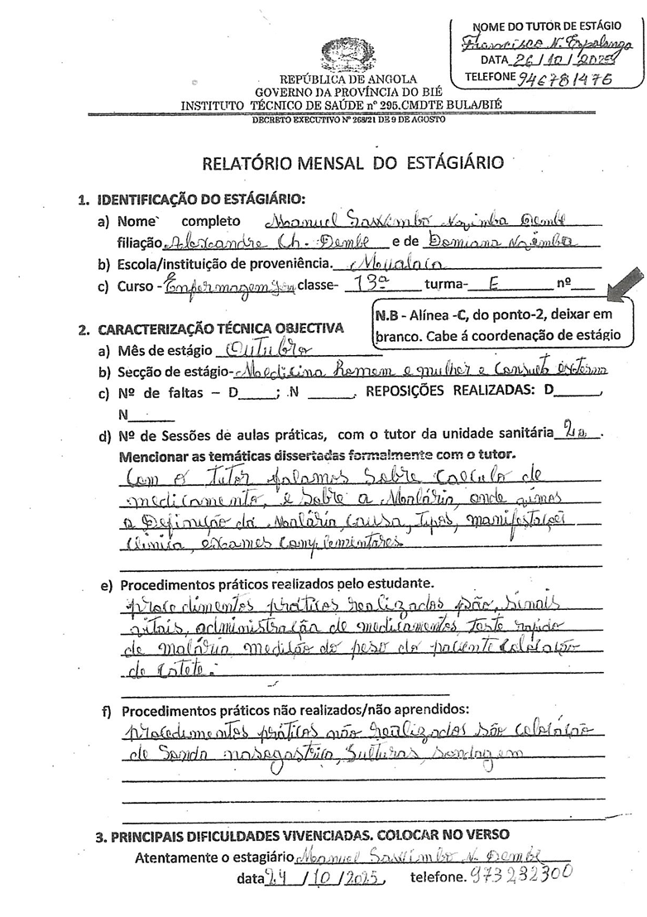

Apêndice 2: relatório mensal de novembro
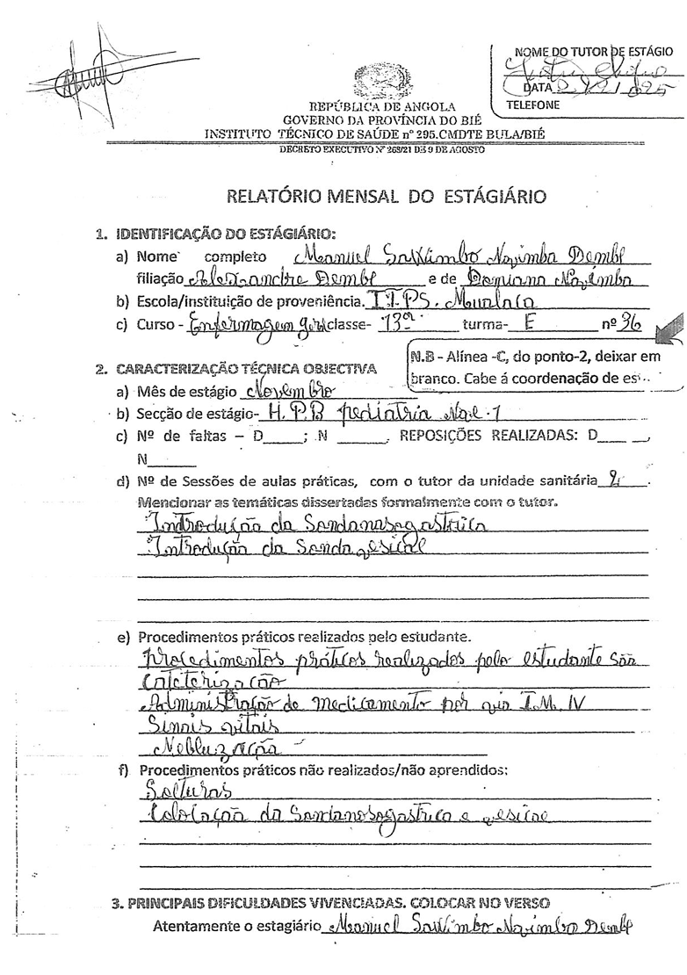
Apêndice 3: relatório mensal de dezembro
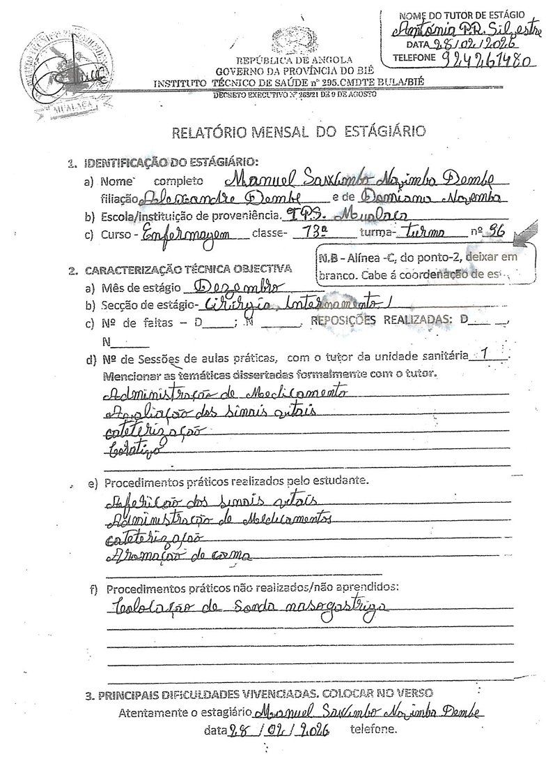

Apêndice 4: relatório mensal de janeiro
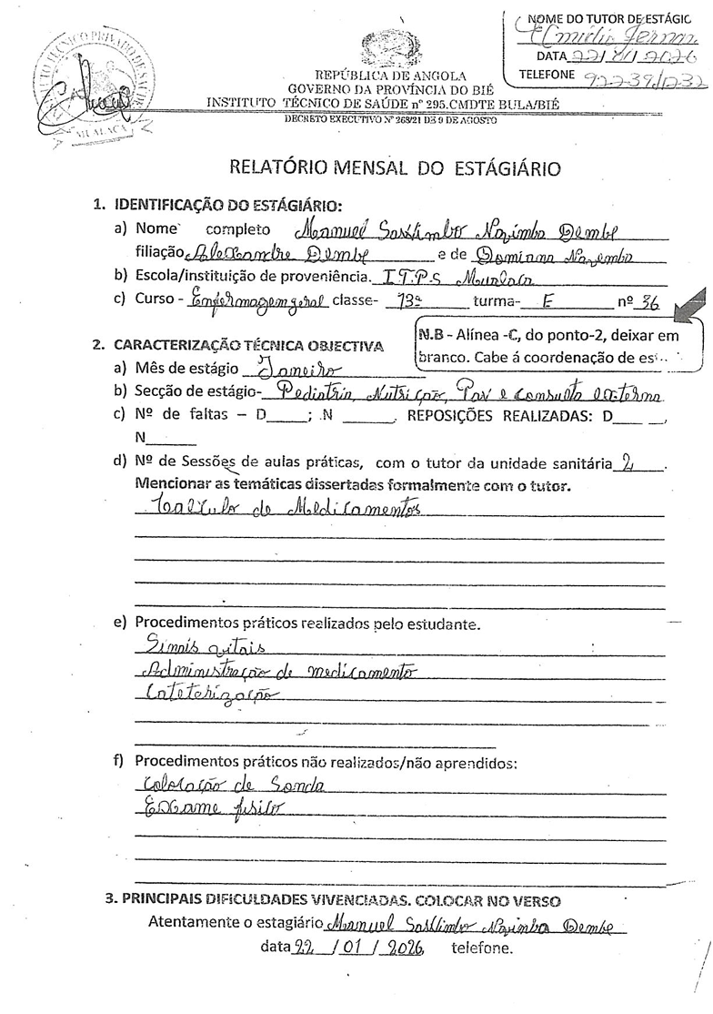

Apêndice 5: relatório mensal de fevereiro
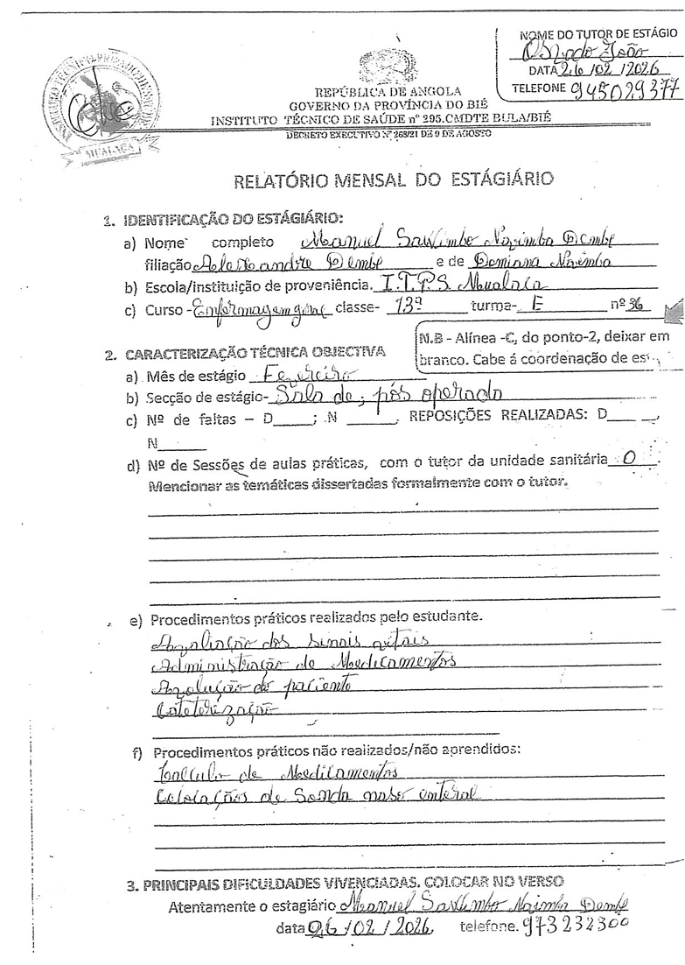

Apêndice 6: relatório mensal de março
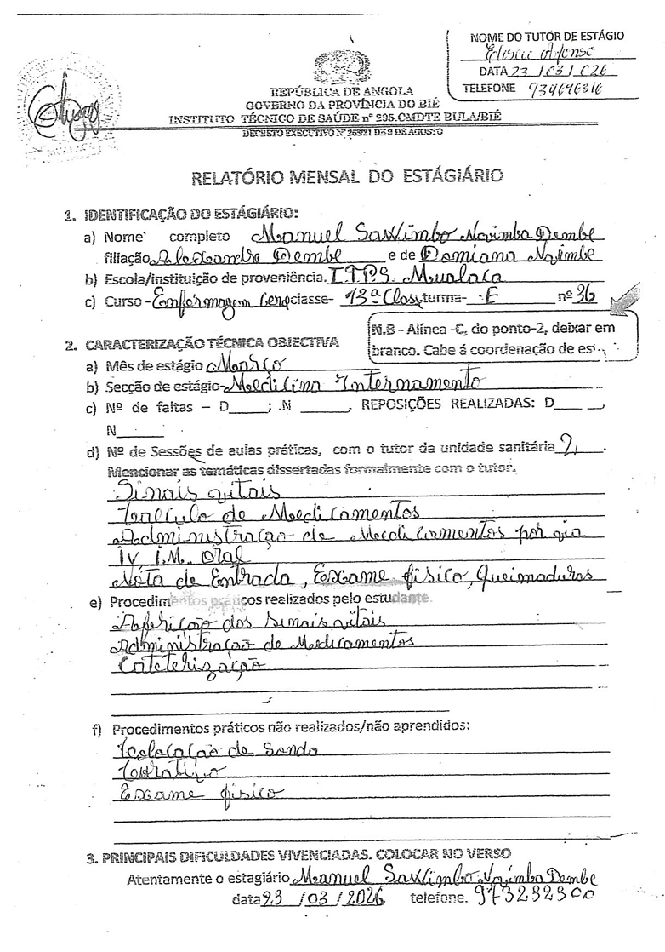

Apêndice 6: Ficha de Habilidade por desenvolver no relatório final de Curso
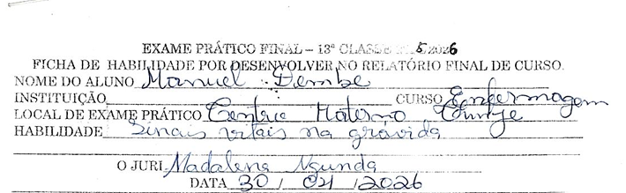

ANEXOS

